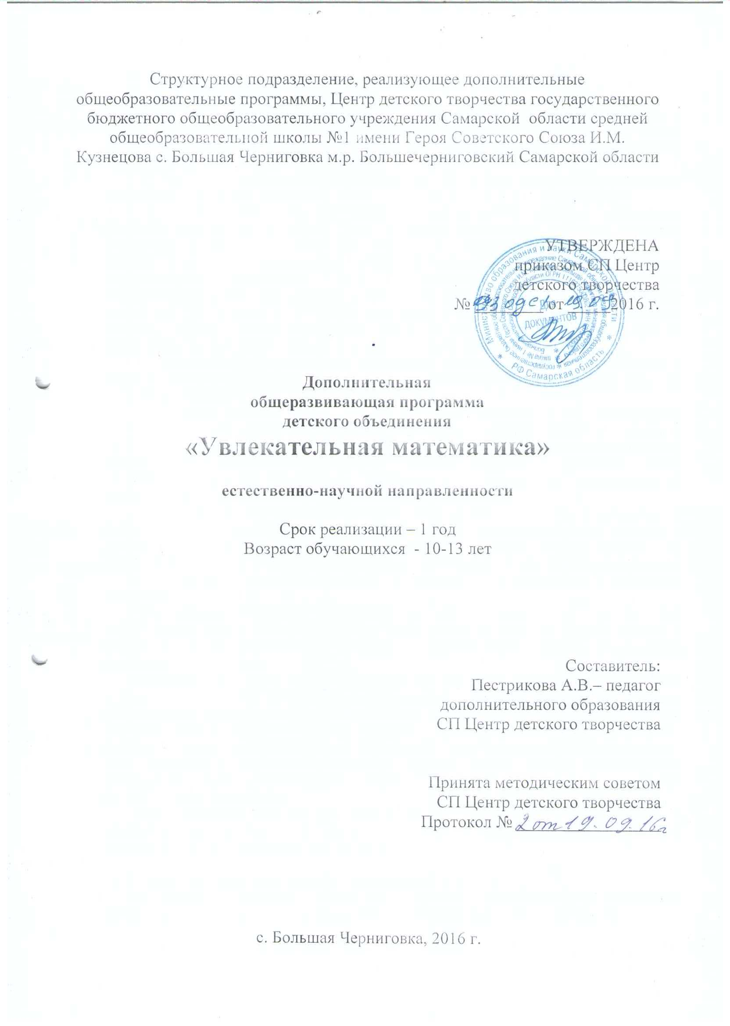
Пояснительная записка
1.1 Актуальность и новизна программы
Программа кружка «Занимательная математика» для учащихся 5-6 класса относится к научно-познавательному направлению реализации внеурочной деятельности в рамках ФГОС. Она составлена на основе Федерального государственного образовательного стандарта основного общего образования.
Актуальность программы определена тем, что школьники должны иметь мотивацию к обучению математики, стремиться развивать свои интеллектуальные возможности.
Данная программа позволяет учащимся ознакомиться со многими интересными вопросами математики на данном этапе обучения, выходящими за рамки школьной программы, расширить целостное представление о проблеме данной науки. Решение математических задач, связанных с логическим мышлением закрепит интерес детей кпознавательной деятельности, будет способствовать развитию мыслительных операцийиобщему интеллектуальному развитию. Не менее важным фактором реализации данной программы является и стремление развить у учащихся умений самостоятельно работать, думать, решать творческие задачи, а также совершенствовать навыки аргументации собственной позиции по определенному вопросу.
Содержание программы соответствует познавательным возможностям школьников и предоставляет им возможность работать на уровне повышенных требований, развивая учебную мотивацию.
Содержание занятий кружка представляет собой введение в мир элементарной математики, а также расширенный углубленный вариант наиболее актуальных вопросов базового предмета – математика. Занятия математического кружка должны содействовать развитию у детей математического образа мышления: краткости речи, умеломуиспользованию символики, правильному применению математической терминологии и т.д.
Творческие работы, проектная деятельность и другие технологии, используемые в системе работы кружка, должны быть основаны на любознательности детей, которую и следует поддерживать и направлять. Данная практика поможет успешно овладеть не только общеучебными умениями и навыками, но и осваивать более сложный уровень знаний по предмету, достойно выступать на олимпиадах и участвовать в различных конкурсах.
Все вопросы и задания рассчитаны на работу учащихся на занятии. Для эффективности работы кружка желательно, чтобы работа проводилась в малых группах с опорой на индивидуальную деятельность, с последующим общим обсуждением полученных результатов.
Специфическая форма организации позволяет учащимся ознакомиться со многими интересными вопросами математики на данном этапе обучения, выходящими за рамки школьной программы, расширить целостное представление о проблеме данной науки. Дети получают профессиональные навыки, которые способствуют дальнейшей социально-бытовой и профессионально-трудовой адаптации в обществе. Решение математических задач, связанных с логическим мышлением закрепит интерес детей к познавательной деятельности, будет способствовать развитию мыслительных операций и общему интеллектуальному развитию.
Образовательная деятельность осуществляется в соответствии с возрастными и индивидуальными особенностями детей, состоянием их соматического и психического здоровья и стандартами второго поколения (ФГОС).

1.2. Отличительными особенностями программы являются:
1. Определение организации деятельности учащихся, направленных на достижение личностных, метапредметных и предметных результатов освоения программы.
2. В основу реализации программы положены ценностные ориентиры и воспитательные результаты.
3. Достижения планируемых результатов отслеживаются в рамках внутренней системы оценки: педагогом, администрацией.
1.3.Цель и задачи программы:
Цель: повышение интереса учащихся к математике как к учебному предмету;
Задачи:
- создание условий для формирования и развития практических умений обучающихся решать нестандартные задачи, используя различные методы и приемы;
- развитие математического кругозора, логического и творческого мышления, исследовательских умений учащихся;
- развитие умения самостоятельно приобретать и применять знания;
- повышение математической культуры ученика;
- воспитание настойчивости, инициативы.
1.4. Основные участники реализации программы
Учащиеся 5,6,7 класса
1.5.Сроки реализации дополнительной образовательной программы
Программа по математике «Занимательная математика» рассчитана на два года обучения, 144 учебных часа.
1.6. Нормативно-правовая и документальная основа
• Закон Российской Федерации « Об образовании»;
• Федеральный государственный образовательный стандарт среднего общего образования;
• Концепция модернизации дополнительного образования детей Российской Федерации;
• Методические рекомендации по развитию дополнительного образования детей в ОУ;
• Письмо Министерства образования РФ от 2.04.2002 г. № /13 «О повышении воспитательного потенциала общеобразовательного процесса в ОУ;
• Методические рекомендации о расширении деятельности детских и молодежных объединений в ОУ (Письмо Минобразования России от 01.01.2001 г. № 000/28-16);
• Должностная инструкция учителя;
• Должностная инструкция классного руководителя;
• Санитарно-эпидемиологическими требованиями к учреждениям образования.
1.7.Особенности возрастной группы, режим занятий
Возрастная группа обучающихся: 11-13 лет.
Оптимальная численность группы – 15 человек.
Курс рассчитан на 4 час в неделю. Общее количество проводимых занятий – 144 часов
1.8. Используемые формы организации процесса
практико-ориентированные учебные занятия; творческие мастерские; тематические праздники, конкурсы, выставки; семейные гостиные.
На занятиях предусматриваются следующие формы организации учебной деятельности:
- индивидуальная (воспитаннику дается самостоятельное задание с учетом его возможностей);
- фронтальная (работа в коллективе при объяснении нового материала или отработке определенной темы);
- групповая (разделение на минигруппы для выполнения определенной работы);
- коллективная (выполнение работы для подготовки к олимпиадам, конкурсам).
1.9. Ожидаемые результаты
Личностными результатами изучения курса является формирование
следующих умений:
- Определять и высказывать под руководством педагога самые простые общие для
всех людей правила поведения при сотрудничестве (этические нормы).
- В предложенных педагогом ситуациях общения и сотрудничества, опираясь на общие для всех простые правила поведения, делать выбор, при поддержке других участников группы и педагога, как поступить.
Для оценки формирования и развития личностных характеристик воспитанников (ценности, интересы, склонности, уровень притязаний положение ребенка в объединении,
деловые качества воспитанника) используется
• простое наблюдение,
• проведение математических игр,
• опросники,
• анкетирование
• психолого-диагностические методики.
Метапредметными результатами изучения курса является формирование универсальных учебных действий (УУД).
Для отслеживания уровня усвоения программы и своевременного внесения
коррекции целесообразно использовать следующие формы контроля:
• занятия-конкурсы на повторение практических умений,
• занятия на повторение и обобщение (после прохождения основных разделов
программы),
• самопрезентация (просмотр работ с их одновременной защитой ребенком),
• участие в математических олимпиадах и конкурсах различного уровня.
Кроме того, необходимо систематическое наблюдение за воспитанниками в течение
учебного года, включающее:
• результативность и самостоятельную деятельность ребенка,
• активность,
• аккуратность,
• творческий подход к знаниям,
• степень самостоятельности в их решении и выполнении и т.д.
Предметными результатами изучения курса является формирование следующих
умений.
- описывать признаки предметов и узнавать предметы по их признакам;
- выделять существенные признаки предметов;
- сравнивать между собой предметы, явления;
- обобщать, делать несложные выводы;
- классифицировать явления, предметы;
- определять последовательность событий;
- судить о противоположных явлениях;
- давать определения тем или иным понятиям;
- определять отношения между предметами типа «род» - «вид»;
- выявлять функциональные отношения между понятиями;
- выявлять закономерности и проводить аналогии.
- создавать условия, способствующие наиболее полной реализации потенциальных
познавательных возможностей всех детей в целом и каждого ребенка в отдельности,
принимая во внимание особенности их развития.
- осуществлять принцип индивидуального и дифференцированного подхода в
обучении учащихся с разными образовательными возможностями.
Проверка результатов проходит в форме: игровых занятий на повторение теоретических понятий (конкурсы, викторины, составление кроссвордов и др.), собеседования (индивидуальное и групповое), опросников, тестирования, проведения самостоятельных работ репродуктивного характера и др.
Занятия рассчитаны на групповую и индивидуальную работу. Они построены таким образом, что один вид деятельности сменяется другим. Это позволяет сделать работу динамичной, насыщенной и менее утомительной, при этом принимать во внимание способности каждого ученика в отдельности, включая его по мере возможности в групповую работу, моделировать и воспроизводить ситуации, трудные для ученика, но возможные в обыденной жизни; их анализ и проигрывание могут стать основой для позитивных сдвигов в развитии личности ребёнка.
1.10. Формы контроля
Проверка результатов проходит в форме: игровых занятий на повторение теоретических понятий (конкурсы, викторины, составление кроссвордов и др.), собеседования (индивидуальное и групповое), опросников, тестирования, проведения самостоятельных работ репродуктивного характера и др.
1.11. Формы подведения итогов реализации программы
Итоговый контроль осуществляется в формах:
- тестирование;
- практические работы;
- творческие работы учащихся;
- контрольные задания.
Самооценка и самоконтроль определение учеником границ своего «знания - незнания», своих потенциальных возможностей, а также осознание тех проблем, которые
ещё предстоит решить в ходе осуществления деятельности.
Содержательный контроль и оценка результатов учащихся предусматривает выявление индивидуальной динамики качества усвоения предмета ребёнком и не допускает сравнения его с другими детьми.
Результаты проверки фиксируются в зачётном листе учителя. В рамках накопительной системы, создание портфолио и отражаются в индивидуальном образовательном маршруте.
2. Учебно-тематический план

№ | Наименование темы | Общее количество часов | Теоретическая часть | Практическая часть
1. | Вводное занятие  «Математика – царица  наук» | 2 | 1 | 1
2. | Первоначальное знакомство с  изучаемым материалом | 3 | 1 | 2
3. | Знакомство с материалом из истории развития математики | 3 | 1 | 2
4. | Решение  занимательных заданий, связанные со счётом предметов. | 4 | 1 | 3
5. | Знакомство с интересными приёмами устного счёта. | 3 | 1 | 2
6. | Исследование рациональных чисел | 4 | 1 | 3
7. | Применение рациональных  способов решения математических выражений. | 2 | 1 | 1
8. | Решение занимательных задач в стихах по теме «Умножение». | 4 | 1 | 3
9. | Решение примеров с рациональными числами на деление, умножение, сложение,  вычитание. | 4 | 1 | 3
10. | Решение примеров в несколько действий. | 2 | 0,5 | 1,5
11. | Знакомство с математическими ребусами. | 4 | 1 | 3
12. | Решение логических конструкций. | 4 | 1 | 3
13. | Из истории цифры семь. | 1 |  | 1
14. | Числа в пословицах. | 2 |  | 2
15. | Исследование числа 7 | 4 | 1 | 3
16. | Решение задач с краеведческим материалом | 4 | 1 | 3
17. | Исследование числа 13 | 4 | 1 | 3
18. | Решение математических ребусов. | 6 | 1 | 7
19. | Знакомство с простейшими умозаключениями  на математическом уровне. | 4 | 1 | 3
20. | Уяснение формальной сущности логических умозаключений при решении задач с  неполными данными, лишними, нереальными данными. | 5 | 1 | 4
21. | Решение математических загадок, требующих от учащихся логических  рассуждений | 4 | 2 | 2
22. | Игра «Счастливый случай» | 2 |  | 2
23. | Исследовательская работа «Женщины – математики» | 4 | 1 | 3
24. | Решение в игровой форме заданий на знание разрядов и классов. | 2 |  | 2
25. | Решение обратных задач, используя круговую схему. | 4 | 1 | 2
26. | Составление задач, используя формулы | 2 |  | 2
27. | Решение логических задач, требующих применения интуиции и умения проводить  в уме несложные рассуждения. | 2 |  | 2
28. | Анализ и решение задач. | 3 | 1 | 2
29. | Самостоятельное изменение вопроса и решение  составленных задач. | 2 |  | 2
30. | Самостоятельный поиск информации для газеты. | 3 | 1 | 2
31. | Создание проектов. | 6 | 2 | 4
32. | Решение задач, требующих применения интуиции и умения проводить в уме  несложные рассуждения. | 1 |  | 1
33. | Решение задач повышенной сложности. | 3 |  | 3
34. | Решение задач международной игры «Кенгуру». | 3 |  | 3
35. | Решение задач повышенной трудности. | 2 |  | 2
36. | Анализ олимпиадных заданий. | 1 | 1
37. | Алгебраические сведения. | 2 | 1 | 1
38. | Решение задач, требующих применения интуиции и умения проводить в уме  несложные рассуждения. | 1 |  | 1
39. | Математические фокусы | 2 |  | 2
40. | Выполнение проекта «Архимед и его открытия» | 4 | 1 | 3
41. | Решение логических задач. | 2 |  | 2
42. | Исследовательская работа «Открытие Пифагора» | 4 | 1 | 3
43. | Решение задач в парах. | 2 |  | 2
44. | Работа по сравнению абстрактных и конкретных объектов. | 2 |  | 2
45. | Работа по сравнению абстрактных и конкретных объектов. | 2 | 1 | 2
46. | Задачи с многовариантными решениями. | 4 | 1 | 2
47. | Математический КВН. | 3 | 1 | 2
48. | Систематизация знаний по изученным разделам. | 2 | 1 | 1
49. | Круглый стол  «Подведем итоги» | 2 | 1 | 1

Содержание образовательной деятельности по программе
1. Математика – царица наук.
Знакомство с основными разделами математики. Первоначальное знакомство с
изучаемым материалом.
2. Как люди научились считать.
Знакомство с материалом из истории развития математики. Решение
занимательных заданий, связанные со счётом предметов.
3. Интересные приемы устного счёта.
Знакомство с интересными приёмами устного счёта, применение рациональных
способов решения математических выражений.
4. Решение занимательных задач в стихах.
Решение занимательных задач в стихах по теме «Умножение»
5. Упражнения с многозначными числами.
Решение примеров с многозначными числами на деление, умножение, сложение,
вычитание. Решение примеров в несколько действий.
6. Учимся отгадывать ребусы.
Знакомство с математическими ребусами, решение логических конструкций.
7. Числа-великаны. Коллективный счёт.
Выполнение арифметических действий с числами из класса миллионов.
8. Упражнения с многозначными числами.
Решение примеров с многозначными числами на деление, умножение, сложение,
вычитание. Решение примеров в несколько действий.
9. Решение ребусов и логических задач.-
Решение математических ребусов. Знакомство с простейшими умозаключениями
на математическом уровне.
10. Задачи с неполными данными, лишними, нереальными данными.
Уяснение формальной сущности логических умозаключений при решении задач с
неполными данными, лишними, нереальными данными.
11. Загадки- смекалки.
Решение математических загадок, требующих от учащихся логических
рассуждений.
12. Игра «Знай свой разряд».
Решение в игровой форме заданий на знание разрядов и классов.
13. Обратные задачи.-
Решение обратных задач, используя круговую схему.
14. Практикум «Подумай и реши».
Решение логических задач, требующих применения интуиции и умения проводить
в уме несложные рассуждения.
15. Задачи с изменением вопроса.
Анализ и решение задач, самостоятельное изменение вопроса и решение
составленных задач.
16. Проектная деятельность «Газета любознательных».
Создание проектов. Самостоятельный поиск информации для газеты.
17. Решение нестандартных задач.
Решение задач, требующих применения интуиции и умения проводить в уме
несложные рассуждения.
18. Решение олимпиадных задач.
Решение задач повышенной сложности.
19. Решение задач международной игры «Кенгуру».
Решение задач международной игры «Кенгуру».
20. Школьная олимпиада.
Решение задач повышенной трудности.
21. Игра «Работа над ошибками».
Анализ олимпиадных заданий.
22. Математические горки .
Анализ олимпиадных заданий.
23. Наглядная алгебра.
Алгебраические сведения. Решение задач.
24. Решение логических задач.
Решение задач, требующих применения интуиции и умения проводить в уме
несложные рассуждения.
25. Игра «У кого какая цифра?» .
Математические фокусы
26. Знакомьтесь: Архимед!
Исторические сведения:
- кто такой Архимед
- открытия Архимеда
- вклад в науку
27. Задачи с многовариантными решениями.
Решение задач, требующих применения интуиции и умения проводить в уме
несложные рассуждения.
28. Знакомьтесь, Пифагор.
Исторические сведения:
- кто такой Пифагор-открытия Пифагора
- вклад в науку
29. Задачи с многовариантными решениями.
Решение задач в парах.
30. Учимся комбинировать элементы знаковых систем.
Работа по сравнению абстрактных и конкретных объектов
31. Задачи с многовариантными решениями.
Решение задач, требующих применения интуиции и умения проводить в уме
несложные рассуждения.
32. Математический КВН.
Систематизация знаний по изученным разделам.
33-34. Круглый стол «Подведем итоги».Систематизация знаний по изученным разделам.
4. Методическое обеспечение программы
Результат реализации программы «Занимательная математика» во многом зависит от подготовки помещения, материально-технического оснащения и учебного оборудования.
Помещение для занятий должно быть светлым, сухим, теплым и по объему и размерам полезной площади соответствовать числу занимающихся воспитанников.
Оборудование: столы; стулья, стенды для демонстрации информационного, дидактического, наглядного материала, выставочных образцов. Размещение учебного оборудования должно соответствовать требованиям и нормам СаНПина и правилам техники безопасности работы. Особое внимание следует уделить рабочему месту воспитанника.
На рабочих местах в кабинете для занятий должны быть обеспечены уровни искусственной освещенности люминесцентными лампами при общем освещении помещений не ниже 600 лк. При использовании ламп накаливания уровни освещенности
уменьшаются в 2 раза. Инструменты и приспособления: тетради, авторучки, линейки, карандаши, ножницы.
Список литературы
1.Агаркова Н. В. Нескучная математика. 1 – 4 классы. Занимательная математика.
Волгоград: «Учитель», 2007.
2.Асарина Е. Ю., Фрид М. Е. Секреты квадрата и кубика. М.: «Контекст», 1995.
3 .Белякова О. И. Занятия математического кружка. 3 – 4 классы. – Волгоград: Учитель, 2008.
4.Лавриненко Т. А. Задания развивающего характера по математике. Саратов: «Лицей», 2002.
5.Симановский А. Э. Развитие творческого мышления детей. М.: Академкнига/Учебник, 2002.
6.Сухин И. Г. Занимательные материалы. М.: «Вако», 2014.
7.Шкляров Т. В. Как научить вашего ребёнка решать задачи. М.: «Грамотей», 2004.
8.Узорова О. В., Нефёдова Е. А. Вся математика с контрольными вопросами и
великолепными игровыми задачами. 1 – 4 классы. М., 2004.
9.Методика работы с задачами повышенной трудности в начальной школе. М.:
«Панорама», 2006.
10. Григорьева Г.И. Подготовка школьников к олимпиадам по математике», 5-6
классы. М.: «Глобус» 2009.
11. Кордина Н.Е. Виват, математика!, 5 класс, Волгоград, 2010.
12. Шейнина О.С.. Занятия школьного кружка, 5-6 классы, М.:«ИздательствоНЦ Энас», 2007

